Отчет по проведенным мероприятиям за июль 2026 год
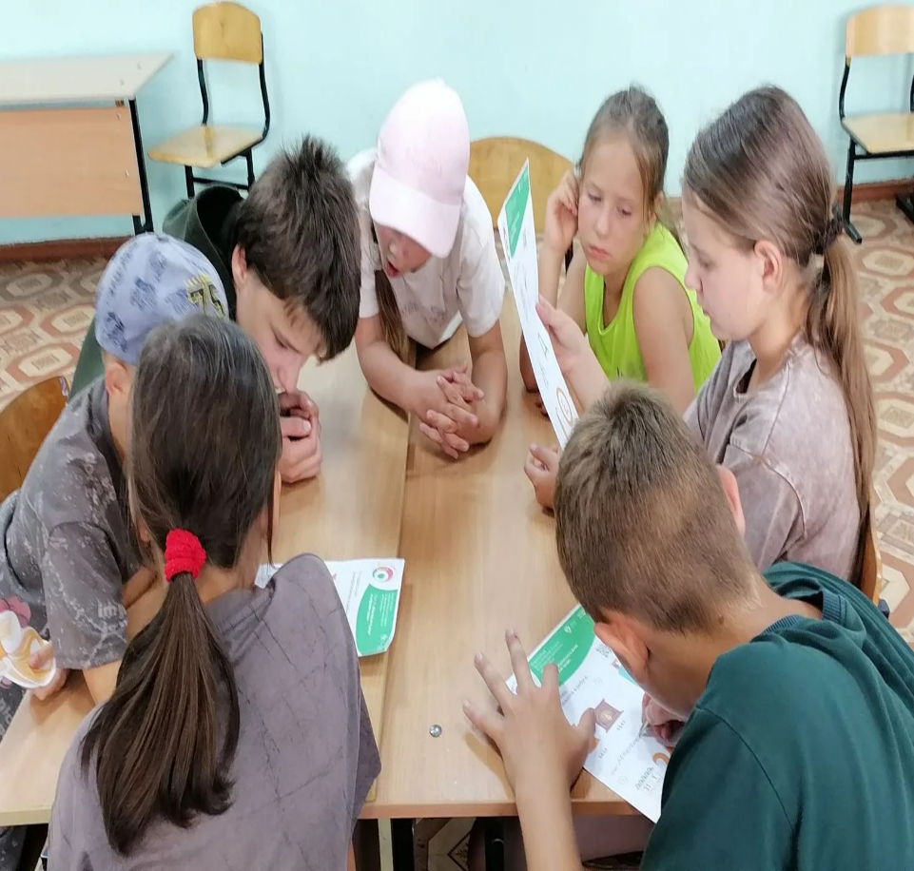 | Тема занятия «Безопасность денег в цифровой среде»!  Дата: 13.07.2026  Время: 10:00-10:40  Школьники – 11 человек  Занятие по финансовой грамотности «Безопасность денег в цифровой среде»!  Юные финансисты на страже цифровых денег! 13 июля в пришкольном летнем оздоровительном лагере МБОУ школы села Новогордеевка прошло увлекательное занятие по финансовой грамотности. Это уже девятый этап нашей эстафеты «Мои финансы», посвящённый крайне важной теме — «Безопасность денег в цифровой среде»! Для ребят мы подготовили не скучную лекцию, а настоящую игру-эстафету «Цифровой щит»! Участники разделились на команды «Банкиры» и «Финансисты» и прошли несколько станций: «Парольный лабиринт»: учились создавать надёжные пароли — никаких «123456» или «qwerty»!  «Фишинг-охота»: тренировались распознавать мошеннические сообщения и опасные ссылки.  «Защити данные»: в динамичной эстафете сортировали информацию на ту, которую можно рассказывать всем, и ту, что должна остаться в строжайшем секрете.  «Собери щит безопасности»: в ходе командной работы собирали пазлы с золотыми правилами цифровой гигиены.Главный вывод, который сделали ребята: цифровые деньги — такие же настоящие, как и бумажные, а пароль — как зубная щётка: делиться им нельзя ни с кем!  Приморский край, Анучинский муниципальный округ, МБОУ школа с. Новогордеевка  692311,  с. Новогордеевка,  ул. Пионерская, 5  МАХ, https://max.ru/id2501009985_gos/AZ9af02TcSI
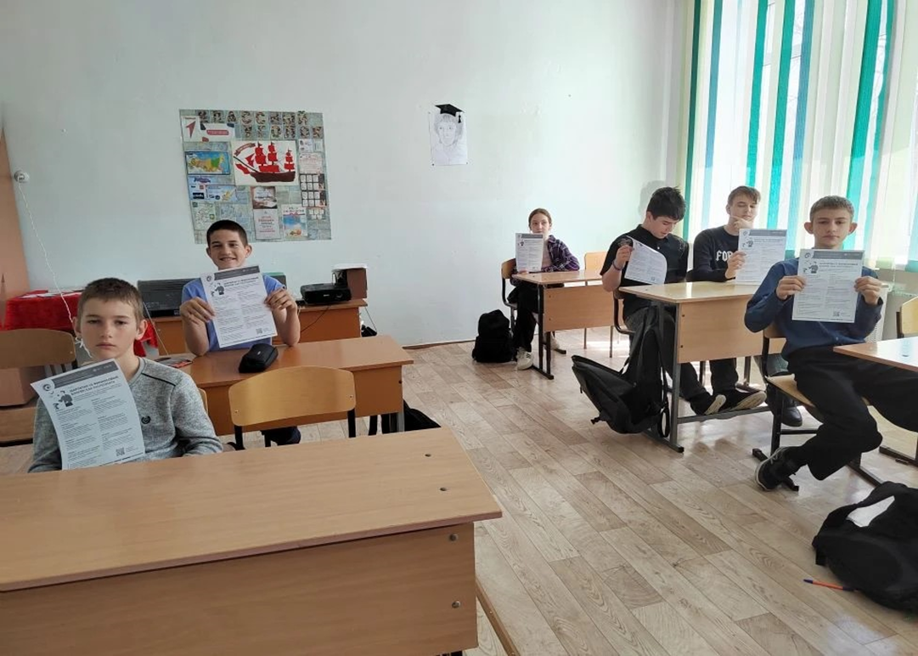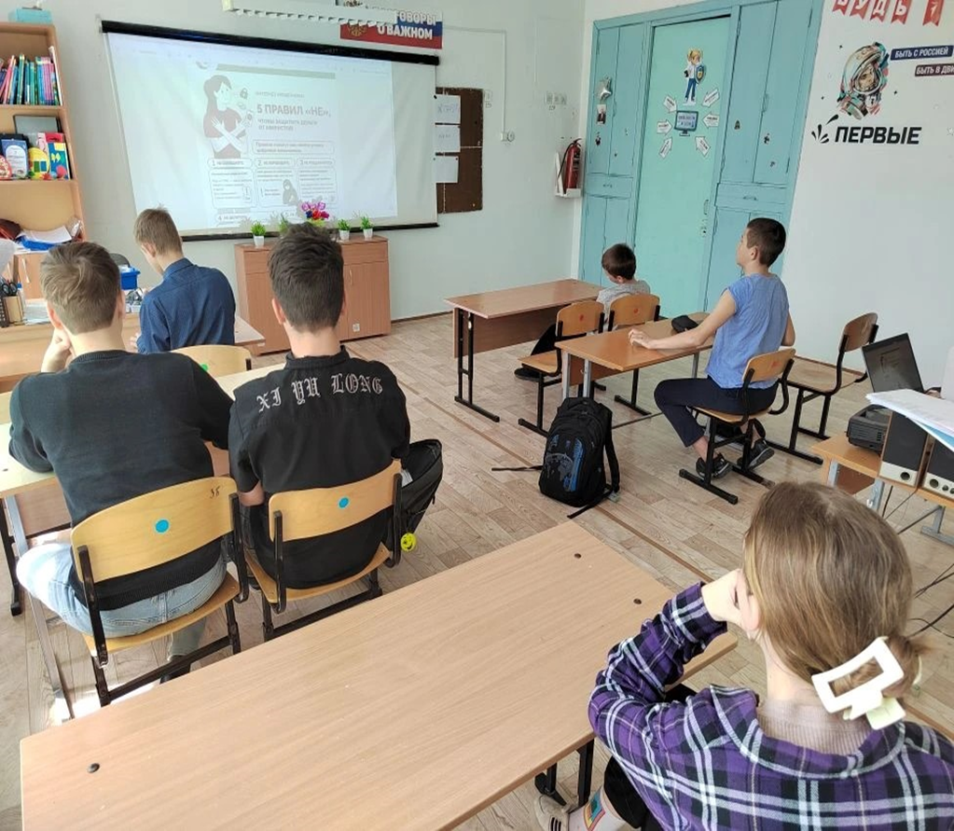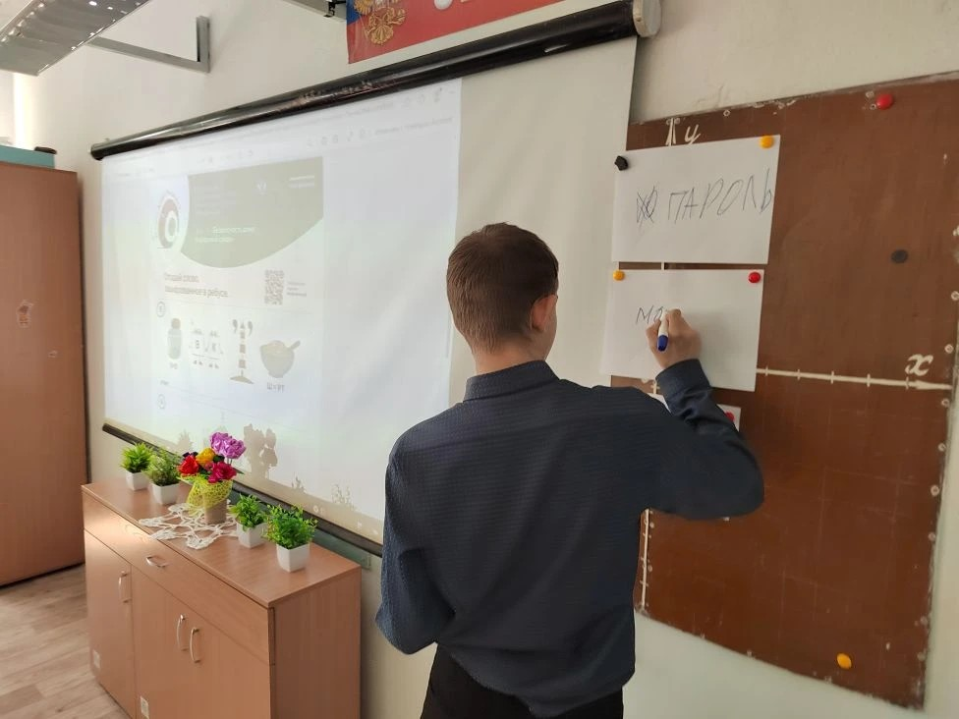 | Занятие по финансовой грамотности «Безопасность денег в цифровой среде»  Дата: 18.07.2026  Время: 09:40-10:00  Школьники – 8 человек  В Тихореченском филиале МБОУ школы с.Чернышевка прошёл важный этап Всероссийской просветительской эстафеты «Мои финансы» — IX этап, посвящённый теме «Безопасность денег в цифровой среде».  Это мероприятие стало частью масштабного проекта, направленного на повышение финансовой грамотности школьников по всей стране.  В современном мире цифровые технологии стали неотъемлемой частью жизни, и всё больше финансовых операций мы совершаем онлайн.  Вместе с удобством растут и риски: мошенники постоянно придумывают новые способы обмана.  Чтобы наши ученики были готовы к таким вызовам, мы уделили особое внимание вопросам цифровой безопасности.  Полезные советы:  -Не передавай свои пароли, данные карт и личную информацию никому, даже если тебе обещают выгоду.  -Проверяй сайты и приложения, прежде чем вводить свои данные.  -используй сложные пароли и двухфакторную аутентификацию.  -Будь внимателен к сообщениям о подозрительной активности в своих аккаунтах.  -Цифровая безопасность — это ответственность каждого. Чем раньше мы научимся защищать свои финансы, тем увереннее будем чувствовать себя в современном мире!  Приморский край, Анучинский муниципальный округ, с. Тихореченский филиал МБОУ школы с. Чернышевка, 692310  с. Тихоречное, ул. Молодёжная, д.20  МАХ https://max.ru/id2513003427_gos3/AZ9yUAwJE3Y

